组成原理课程第 三 次实验报告
实验名称：CPU设计实战Lab2
学号： 2312331 姓名： 王一诺 班次： 张金老师
- 实验内容说明
请根据《CPU设计实战》书中的第三章讲解，完成Lab2的三个实验，并撰写实验报告。
1、针对任务一寄存器堆实验，完成仿真，在感想收获中思考并回答问题：为什么寄存器堆要设计成“两读一写”？
2、针对任务二同步ram和异步ram实验，可以参考实验指导手册中的存储器实验，注意同步和异步需要分开建工程，然后仿真，在感想收获中分析同步ram和异步ram各自的特点和区别。
3、针对任务三，重点介绍清楚发现bug、修改bug和验证的过程，在感想收获中总结使用vivado调试的经验步骤。
- 实验步骤与结果分析
任务一：寄存器堆仿真实验
1.实验步骤：
- 使用vivado新建一个工程，将regfile_task里的设计源码和仿真源码加入到工程中；
- 对工程进行仿真测试，结合波形观察寄存器堆的读写行为。
2.代码简要分析：
- 寄存器堆模块（regfile.v）：
端口定义：有两个读端口（raddr1/raddr2）和一个写端口（waddr），为“两读一写”结构。写操作：在时钟上升沿触发，当写使能we=1时，wdata写入waddr指定的寄存器。读操作：组合逻辑实时输出，0号寄存器恒为0。
2）测试平台（rf_tb.v）：tb分阶段测试读写行为。Part0验证单寄存器写入与读取,以及we使能控制端的作用；Part1测试连续写入多个寄存器并交叉读取；Part2连续相邻地址读取。
3.仿真与读写行为观察：
为tb的每个Part选取了一些有代表性的切片，根据波形分析读写行为。
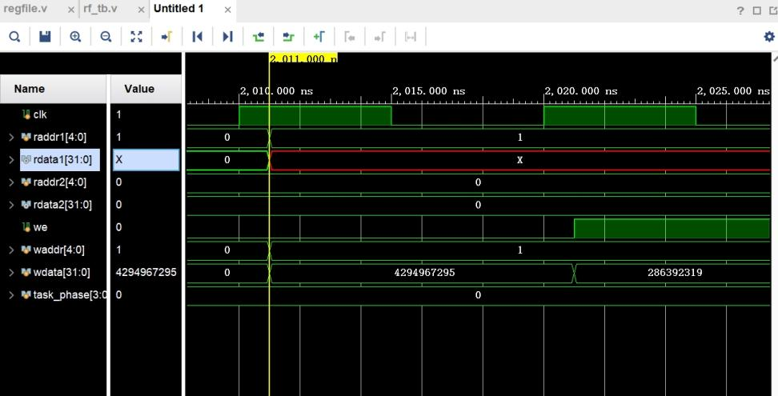
2011ns是tb的第一次测试，此时we=0无法进行写入操作，addr=1处未进行初始化也没有写入值，此时raddr1读取1处数值，就会返回X表示不定值，如上图所示。
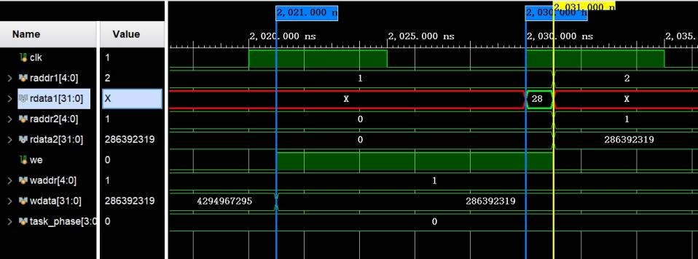
2021ns处we明明已经改为1，为什么addr=1处仍然没有写入值而使rdata还是X呢？这是因为只有在时钟上升沿（且we=1）才能对waddr地址处的值进行更新，所以在2030ns时钟上升沿且we还是1时，addr=1处写入wdata=286392319，rdata1也就读出了这个值；到了2031ns时，we=0锁定寄存器，读端口一读取未初始化的2地址处而返回X，读端口二读取1地址处返回了286392319，如上图所示。
Part1和Part2部分都是连续相邻地址写入和读取，情况类似于2021ns—2031ns的波形，不再赘述。
为了测试读写冲突的情况，也就是当某一地址被同时读取和更新时，读取结果是旧值还是新值呢？为此我修改了Part2部分代码，控制对addr=20处在同一时钟上升沿进行读取和更新，如下图所示：
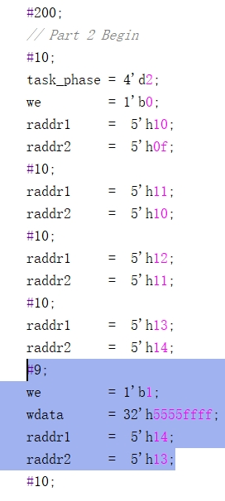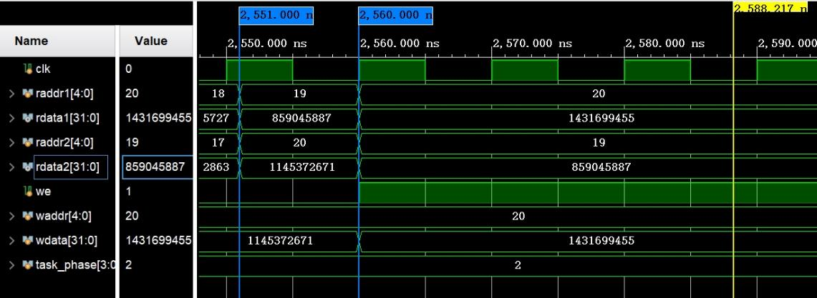
2551ns—2560ns处读取端口2读的就是20地址处，可见此时addr=20的读取结果还为1145372671；在2560ns处，恰为时钟上升沿且we改为1，对20地址处改写为了1431699455，而raddr1的读取结果也正是1431699455，也就是说更新和读取在同一时刻发生时，读取结果为新值。
任务二：同步RAM与异步RAM仿真、综合与实现
1.实验步骤：
1）为同步RAM和异步RAM各自建立一个项目，并把设计源码、约束文件、仿真源码加入项目，并调用Xilinx库IP生成同步/异步RAM。
2）对他们进行仿真，对比读写的异同。
3）完成仿真后，对他们进行综合和实现，参考3.3节介绍的方法查看时序结果和资源利用率，并结合读写时序进行分析。
2.tb代码简要分析：
测试分为三个阶段：Part0测试写入和读取单个地址（0xf0），先尝试无效写入，再有效写入，最后读取验证；Part1连续写入多个地址（0xf0到0xf4），验证连续写入功能；Part2关闭写使能，读取之前写入的地址，验证数据是否保持。
3.仿真结果分析对比
1>同步RAM：
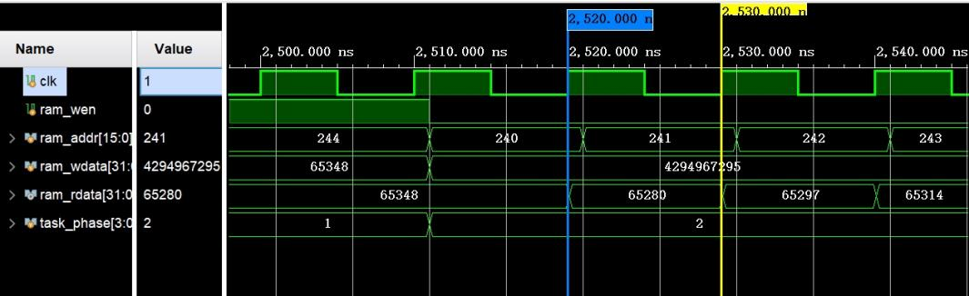
读操作：地址变化后，需等待时钟上升沿才能捕获新数据。借助Part2（只读不写），可以看到，地址切换时，ram_rdata不能立刻更新，需要等到时钟上升沿才能更新读取，如上图所示。
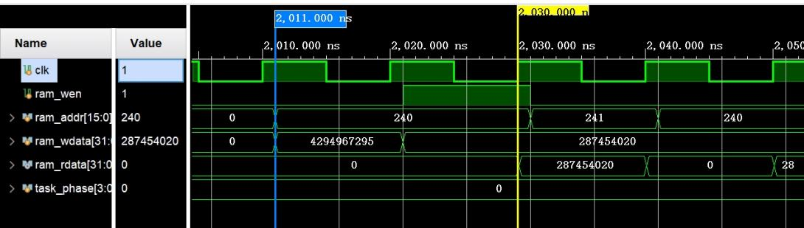
写操作：在时钟上升沿触发。如上图所示，2011ns—2021ns间wen=0，不能写入；2021ns处wen=1，但等到2030ns也就是时钟上升沿才触发写入和读取更新。
- 异步RAM：
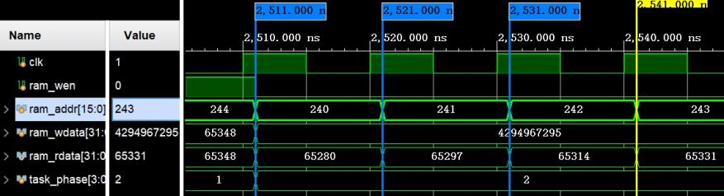
读操作：地址变化后，ram_rdata随地址变化立即更新。如上图所示，ram_addr变化时，ram_rdata也立刻随之更新。
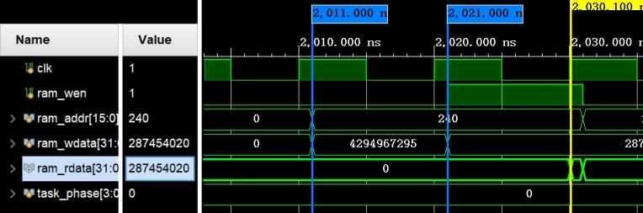
写操作：在时钟上升沿触发，但是读操作无延迟。如上图所示，2021ns处wen已经变为1，但是rdata没有变化，直到2030ns也就是时钟上升沿才变化，而从上述分析我们知道异步ram的读取操作是没有延迟的，也就是说是写入操作在时钟上升沿触发，从而延后了更新。
4.时序结果和资源利用率分析
（1）资源利用率对比：
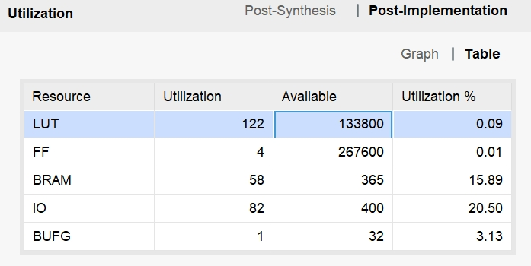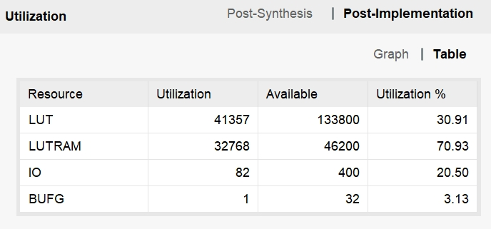
如上图所示，左上图为同步RAM（Block RAM）情况，右上图为异步RAM（Distributed RAM）。
同步RAM资源类型以占用BRAM资源为主，专用存储单元，效率高容量大；异步RAM资源类型以消耗查找表LUT和FF为主，LUT资源消耗大，导致逻辑资源较紧张。
（2）时序报告分析：
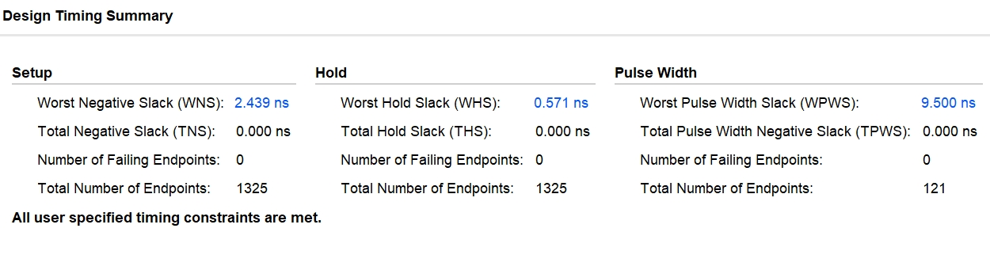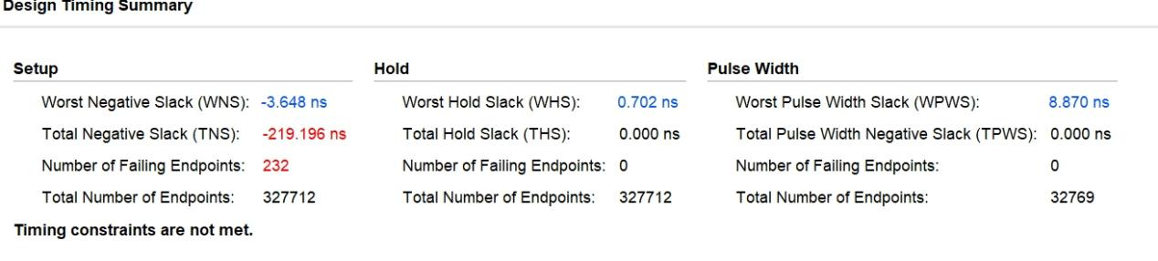
如上图所示，左上图为同步RAM（Block RAM）情况，右上图为异步RAM（Distributed RAM）。
同步RAM的WNS为正值，说明时序裕量充足，可能是因为时钟到输出的路径延迟较稳定；异步RAM的WNS和TNS均为负值，但违约值不高，时序满足还是较好的，可能是因为其组合逻辑延迟较长。
任务三：数字逻辑电路的设计与调试
1.实验步骤：
1）本实践任务提供了—个有5个bug的数字逻辑电路设计源码。该设计的正确功能是:获取开发板最右侧4个拨码开关的状态（记为“拨上为1’拨下为0’,实际开发板上拨码开关的电平是“拨上为低电平，拨下为高电平”）,共有16个状态（数字编号是0～15）。最左侧数码管实时显示4个拨码开关的状态。数码管只支持显示0～9，如果拨码开关状态是10～15，则数码管的显示状态不更改（显示上一次的显示值）。最右侧的4个单色LED灯会显示上一次的拨码开关的状态,支持显示0～15（拨码开关拨上，对应LED灯亮）。
2）提供的设计源码中包含5个bug，其中4个是3.22节中提到的波形异常的前4种情况:波形为“Z”，波形为“X”，波形停止和越沿采样，另外的1个bug是功能bug。
3）理解示例设计的功能，分析仿真顶层tb.v，并理解仿真的行为。
4）进行仿真，并充分利用仿真的辅助小技巧进行调试，找出所有的bug。
2.设计功能和仿真tb的理解
1>设计功能需求：
拨码开关拨上为低电平（逻辑0），拨下为高电平（逻辑1），需对输入信号switch[3:0]取反处理；输入状态范围为0~15（对应拨码开关的16种组合）；数码管实时显示当前拨码开关状态（0~9），若状态≥10，则保持上一次有效显示值，七段数码管编码需根据输入值动态生成；LED显示上一次拨码开关的状态（0~15），LED灯亮表示对应位拨码开关拨上。
2>测试仿真（tb.v）：
输入序列：初始复位后，switch从0xf（逻辑0）逐步切换为0x8（逻辑7）、0x9（逻辑6）、0xe（逻辑1）、0x2（逻辑13）、0x0（逻辑15）。
预期输出：数码管依次显示0→7→6→1→保持1→保持1（因13、15≥10）。LED初始为0→显示7→显示6→显示1→显示13→显示15。
3.Bug定位与修改
（1）波形停止
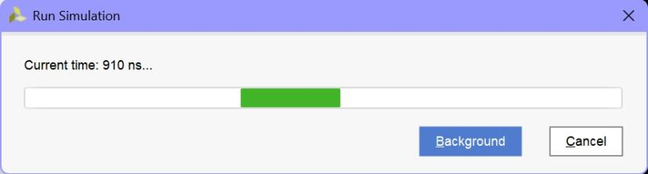
原代码进行仿真测试，发现发生了卡死现象，如上图所示。发生卡死很大可能是因为组合逻辑错误的形成了环路导致仿真无法收敛。检查代码，发现了如左下图所示的逻辑环路，这里直接移除keep_a_g，直接使用num_a_g表示超过9时保持旧值即可，修改后如右下图所示。再进行仿真，仿真正常进行，为发生卡死现象。
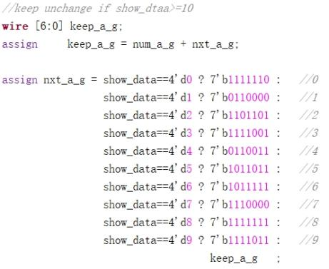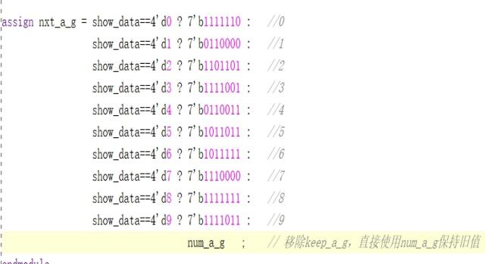
（2）信号为Z
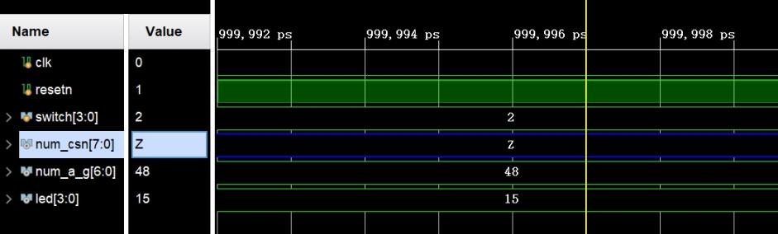
在仿真中发现，num_csn一直为Z（高阻态），如上图所示。检查num_csn相关的定义、实例化和赋值等代码后发现，show_sw模块实例化shou_num时，端口num_csn被错误命名为num_scn导致悬空。直接将命名修改正确即可，修改后再进行测试，num_csn正常显示有效值。
- 越沿采样
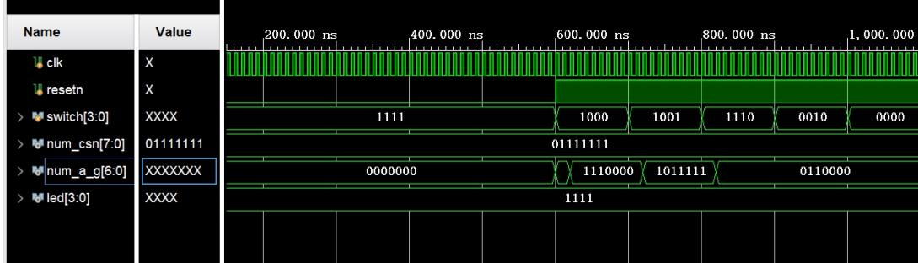
观察波形，发现led一直保持初始状态不变，猜测原因可能是赋值与更新出错误，或者，还有一种可能——思考led的更新逻辑，它是在show_data_r != show_data也就是显示数值更新时才会随之更新，将上一个状态的拨码开关状态prev_data记录下来。那么，如果阻塞赋值导致时序错位，使得show_data_r != show_data一直为假，prev_data迟迟不更新，led也就不会更新。检查原代码后发现果然如此，如左下图所示。这属于越沿采样bug。
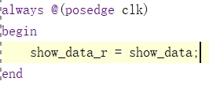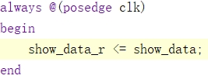
修改后如右上图所示。再进行仿真，led正常更新，如下图所示：
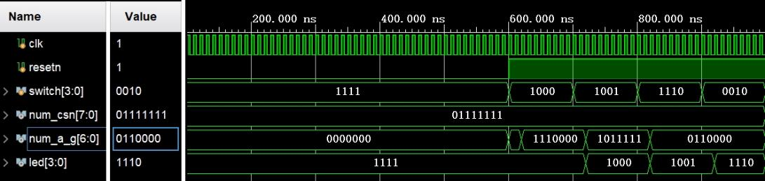
- 信号为X
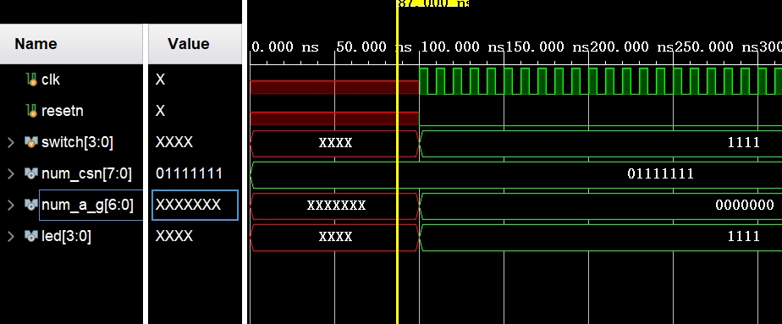
100ns前多个数值为X，这是初始化问题，完善初始化代码即可。
- 功能错误
没有发现功能性错误，按照以上四处修改完毕后，num_a_g在resetn置1后，短暂的显示0，然后依次对应显示7→6→1→保持1→保持1，最后两个大于9的数保持上一个状态也就是1的功能也正常实现了，没有发现错误；led也按照预期数值实现了，没有发现错误。
- 总结感想
1.为什么寄存器堆要设计成“两读一写”？
RISC架构的指令集中，大多数算术逻辑指令需要同时读取两个寄存器，并将结果写入目标寄存器。采用两读一写的设计，单周期内完成双操作数读取和结果写入，可以提高指令吞吐率，支持流水线高效运行。此外，匹配典型指令格式，简化控制逻辑设计。
- 同步ram和异步ram各自的特点和区别？
同步RAM依赖时钟同步，时序可控性强；使用专用存储单元，资源利用率高；简化了时序控制，但牺牲了即时响应能力。
异步RAM依赖组合逻辑，时序易受路径延迟影响；读操作响应快，但是消耗大量LUT资源，限制整体设计规模；可以说是以资源开销为代价换取了快速访问，适用于小规模且需要低延迟的场景。
- vivado调试的经验
调试就是一个发现bug和错误、修复bug和错误的过程，所以首先，要有预期值；随后，观察仿真结果，依据学到的四种常见bug知识定位出现bug的错误代码，根据预期值与实际值的不同定位出现功能性bug的错误代码；最后，修复代码，再进行仿真调试。
Vivado的调试与C++和py很不一样，比起用断点调试观察输出来修改错误，vivado更需要对设计整体的理解。模块与模块之间通常相互关联，只有在整体设计中定位模块，才能更快地从错误波形定位到错误代码，完成修改。

